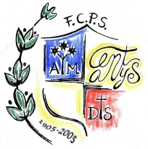
COL.LEGI SANT JOSEP
SOCIALS

BON DIA NENS I NENES DE TERCER!
ABANS DE FER LA TASCA OBRIU AQUEST LINK.TROBAREU UN VÍDEO AMB UNA PETITA EXPLICACIÓ SOBRE EL QUE HEU DE FER:

https://drive.google.com/file/d/1ctsFnjfifbKYOZujtn6xnEX3uiXp-Zph/view?usp=sharing

Després d´haver parlat molt sobre l´època dels nostres avis o pares quan eren petits i poder comprovar que han canviat moltíssimes coses, ens agradaria que escrivissiu o dibuixessiu com seran els aparells del futur :
- Hi haurà molts aparells i cada un farà una cosa o un sol aparell ho farà tot?
- Quins hi haurà?
- Creieu que n´hi haurà cap que feu servir ara que ja no hi serà? Quin?

AQUESTA TASCA ENS SERVIRÀ PER FER VOLAR LA IMAGINACIÓ I PENSAR QUINES COSES, OBJECTES.. HI PODRIEN HAVER EN EL FUTUR O ENS AGRADARIA QUE HI FÓSSIN.
COM HO PODEM FER.
ENS PODEU FER UN ESCRIT EXPLICANT COM US IMAGINEU EL FUTUR DELS APARELLS, OBJECTES.. ; TAMBÉ PODEU FER UN DIBUIX IMAGINANT EL QUE US AGRADARIA QUE EXISTÍS EN UN FUTUR.
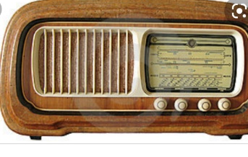

CAL RETORNAR LA TASCA.

